

**МИНИСТЕРСТВО АРХИТЕКТУРЫ И ГРАДОСТРОИТЕЛЬСТВА КУРСКОЙ ОБЛАСТИ**

**Р Е Ш Е Н И Е**

«___» июня 2025 года № 01-12/_____

г. Курск

**О внесении изменений в Генеральный план муниципального образования** **«Горяйновский сельсовет» Поныровского района**

**Курской области**

В соответствии с Градостроительным кодексом Российской Федерации, Законом Курской области от 7 декабря 2021 года № 109-ЗКО «О перераспределении отдельных полномочий между органами местного самоуправления поселений, муниципальных районов Курской области и органами государственной власти Курской области в области градостроительной деятельности», постановлением Администрации Курской области от 02.03.2022 № 180-па «Об утверждении Положения о порядке подготовки и утверждения проектов документов территориального планирования городских и сельских поселений Курской области» Министерство архитектуры и градостроительства Курской области РЕШИЛО:

Утвердить прилагаемые изменения, которые вносятся в Генеральный план муниципального образования «Горяйновский сельсовет» Поныровского района Курской области, утвержденный решением Собрания депутатов муниципального образования «Горяйновский сельсовет» Поныровского района Курской области от 30.12.2014 № 40.

И. о. министра архитектуры и

градостроительства,

главного архитектора

Курской области Г.А. Концедалова

УТВЕРЖДЕНЫ

решением министерства архитектуры и градостроительства Курской области

от «___» июня 2025 года № 01-12/____

**ИЗМЕНЕНИЯ,**

**которые вносятся в Генеральный план муниципального образования** **«Горяйновский сельсовет» Поныровского района Курской области, утвержденный решением Собрания депутатов** **муниципального образования «Горяйновский сельсовет» Поныровского района Курской области от 30.12.2014 № 40.**

1. Том 1 «Положения о территориальном планировании» изложить в следующей редакции:

«УТВЕРЖДЕН

решением Собрания депутатов

муниципального образования «Горяйновский сельсовет» Поныровского района Курской области

от 30.12.2014 № 40,

решения министерства архитектуры и градостроительства Курской области

от «__» июня 2025 года № 01-12/____)

ГЕНЕРАЛЬНЫЙ ПЛАН

мУНИЦИПАЛЬНОГО ОБРАЗОВАНИЯ

«ГОРЯЙНОВСКИЙ СЕЛЬСОВЕТ»

поныровского РАЙОНА КУРСКОЙ ОБЛАСТИ

**ПОЛОЖЕНИЕ**

**О ТЕРРИТОРИАЛЬНОМ ПЛАНИРОВАНИИ**

**Том 1**

**ВВЕДЕНИЕ**

Генеральный план муниципального образования «Горяйновский сельсовет» Поныровского района Курской области (далее – Генеральный план) разработан в соответствии с Градостроительным кодексом Российской Федерации, приказом Министерства экономического развития Российской Федерации от 9 января 2018 г. № 10 «Об утверждении Требований к описанию и отображению в документах территориального планирования объектов федерального значения, объектов регионального значения, объектов местного значения и о признании утратившим силу приказа Минэкономразвития России от 7 декабря 2016 г. № 793», СП 42.13330.2016 «СНиП 2.07.01-89* Градостроительство. Планировка и застройка городских и сельских поселений» и предусматривает изменение функционального зонирования территории, необходимого для реализации инвестиционных проектов, развития среднего и малого предпринимательства.

Генеральный план разработан на расчетный срок – до 2033 года.

При разработке Генерального плана учтены ограничения использования территорий, установленные в соответствии с законодательством Российской Федерации, сведения о которых внесены в Единый государственный реестр недвижимости.

Генеральный план позволит реализовать основные цели развития муниципального образования «Горяйновский сельсовет» Поныровского района Курской области, которыми являются:

обеспечение устойчивого развития муниципального образования «Горяйновский сельсовет» Поныровского района Курской области;

развитие инженерной, транспортной и социальной инфраструктур на территории муниципального образования «Горяйновский сельсовет» Поныровского района Курской области;

сохранение и регенерация исторического и культурного наследия.

Генеральный план выполнен в виде компьютерной геоинформационной системы и с технической точки зрения представляет собой компьютерную систему открытого типа, позволяющую расширять массивы информации по различным тематическим направлениям. Материалы Генерального плана представляют собой комплект, состоящий из диска с его электронным видом и на бумажном носителе.

**Состав проектных материалов.**

В соответствии с Градостроительным кодексом Российской Федерации Генеральный план включает в себя следующие материалы:

**Том 1 «Положение о территориальном планировании»:**

1. Перечень мероприятий по территориальному планированию в целях размещения объектов местного значения.

2. Параметры функциональных зон, а также сведения о планируемых для размещения в них объектах федерального значения, объектах регионального значения и объектах местного значения.

**Материалы положения о территориальном планировании в виде карт:**

Карта функциональных зон;

Карта границ населенных пунктов, входящих в состав муниципального образования;

Карта планируемого размещения объектов местного значения.

**Том 2 «Материалы по обоснованию Генерального плана»:**

1. Общие сведения о муниципальном образовании «Горяйновский сельсовет» Поныровского района Курской области.

2. Обоснование выбранного варианта размещения объектов местного значения на основе анализа использования территорий и оценка возможного влияния планируемых для размещения объектов местного значения на комплексное развитие этих территорий

3. Утвержденные документами территориального планирования Курской области планируемые для размещения объекты регионального значения.

4. Предложения по изменению границ населенных пунктов муниципального образования и баланса земель в пределах перспективной границы муниципального образования.

**Материалы по обоснованию Генерального плана в виде карт:**

Карта объектов транспортной и инженерной инфраструктур;

Карта современного использования территории;

Карта использования территории с отображением зон с особыми условиями использования территории.

**Том 3 «Перечень и характеристика основных факторов риска возникновения чрезвычайных ситуаций природного и техногенного характера»:**

Перечень основных факторов риска возникновения чрезвычайных ситуаций природного и техногенного характера;

Карта территорий, подверженных риску возникновения чрезвычайных ситуаций природного и техногенного характера.

**1. ПЕРЕЧЕНЬ МЕРОПРИЯТИЙ ПО ТЕРРИТОРИАЛЬНОМУ ПЛАНИРОВАНИЮ В ЦЕЛЯХ РАЗМЕЩЕНИЯ ОБЪЕКТОВ МЕСТНОГО ЗНАЧЕНИЯ**

**1.1. Мероприятия пространственного развития в области предупреждения возникновения чрезвычайных ситуаций природного и техногенного характера**

Перечень планируемых объектов в области предупреждения возникновения чрезвычайных ситуаций природного и техногенного характера представлен в таблице 1.1

**Таблица 1.1 Перечень планируемых объектов местного значения в области предупреждения возникновения чрезвычайных ситуаций природного и техногенного характера**

|  |  |  |  |  |  |  |  |
| --- | --- | --- | --- | --- | --- | --- | --- |
| **№**  **п/п** | **Наименование объекта** | **Местонахождение объекта** | **Количество объектов** | **Характеристика объекта** | **Срок реализации** | **Наименование функциональной зоны** | **Характеристика зон с особыми условиями использования территорий** |
| 1 | 2 | 3 | 4 | 5 | 6 | 7 | 8 |
|  | Устройство оповещения (строительство) | Курская область,  Поныровский район,  муниципальное образование  «Горяйновский сельсовет», д. Цуриково | 2 | Радиус действия 700 м | Расчетный срок | Зона застройки малоэтажными жилыми домами  (до 4 этажей, включая мансардный) | Не устанавливается |
|  | Устройство оповещения (строительство) | Курская область,  Поныровский район,  муниципальное образование  «Горяйновский сельсовет», д. Заболотское | 3 | Радиус действия 700 м | Расчетный срок | Зона застройки малоэтажными жилыми домами  (до 4 этажей, включая мансардный) | Не устанавливается |
|  | Устройство оповещения (строительство) | Курская область,  Поныровский район,  муниципальное образование  «Горяйновский сельсовет», с. Бобровка | 5 | Радиус действия 700 м | Расчетный срок | Зона застройки малоэтажными жилыми домами  (до 4 этажей, включая мансардный) | Не устанавливается |
|  | Устройство оповещения (строительство) | Курская область,  Поныровский район,  муниципальное образование  «Горяйновский сельсовет», д. Маньшино | 3 | Радиус действия 700 м | Расчетный срок | Зона застройки малоэтажными жилыми домами  (до 4 этажей, включая мансардный) | Не устанавливается |
|  | Устройство оповещения (строительство) | Курская область,  Поныровский район,  муниципальное образование  «Горяйновский сельсовет», с. Воробьевка | 3 | Радиус действия 700 м | Расчетный срок | Зона застройки малоэтажными жилыми домами  (до 4 этажей, включая мансардный) | Не устанавливается |
|  | Устройство оповещения (строительство) | Курская область,  Поныровский район,  муниципальное образование  «Горяйновский сельсовет», с. Горяйново | 5 | Радиус действия 700 м | Расчетный срок | Зона застройки малоэтажными жилыми домами  (до 4 этажей, включая мансардный) | Не устанавливается |
|  | Устройство оповещения (строительство) | Курская область,  Поныровский район,  муниципальное образование  «Горяйновский сельсовет», д. Каменец | 1 | Радиус действия 700 м | Расчетный срок | Зона застройки малоэтажными жилыми домами  (до 4 этажей, включая мансардный) | Не устанавливается |

**2. ПАРАМЕТРЫ ФУНКЦИОНАЛЬНЫХ ЗОН, А ТАКЖЕ СВЕДЕНИЯ О ПЛАНИРУЕМЫХ ДЛЯ РАЗМЕЩЕНИЯ В НИХ ОБЪЕКТАХ ФЕДЕРАЛЬНОГО ЗНАЧЕНИЯ, ОБЪЕКТАХ РЕГИОНАЛЬНОГО ЗНАЧЕНИЯ И ОБЪЕКТАХ МЕСТНОГО ЗНАЧЕНИЯ**

Границы функциональных зон определены с учетом границы муниципального образования «Горяйновский сельсовет» Поныровского района Курской области, границ населенных пунктов в его составе, естественных границ природных объектов, границ земельных участков и иных обоснованных границ с учетом градостроительных ограничений.

Параметры функциональных зон различного назначения и сведения о планируемых для размещения в них объектах федерального значения, объектов регионального значения, объектов местного значения, за исключением линейных объектов, приведены в таблице 2.1.

**Таблица 2.1. Параметры функциональных зон, а также сведения о планируемых для размещения в них объектах федерального значения, объектах регионального значения и объектах местного значения**

|  |  |  |  |
| --- | --- | --- | --- |
| **№ п/п** | **Наименование функциональной зоны** | **Параметры функциональной зоны** | **Сведения о планируемых для размещения в них объектах федерального, регионального и местного значения** |
|  | Зона застройки малоэтажными жилыми домами  (до 4 этажей, включая мансардный) | Планировочная структура жилых зон муниципального образования «Горяйновский сельсовет» Поныровского района Курской области сформирована в увязке с планировочной структурой населенных пунктов в целом с учетом градостроительных и природных особенностей территории и представлена исключительно функциональной зоной индивидуальной жилой застройки (ИЖС).  Границы функциональной зоны установлены в населенных пунктах по границам элементов планировочной структуры, представленных в виде ленточной застройки индивидуальными жилыми домами.  В зоне застройки малоэтажными жилыми домами размещаются жилые дома разных типов малой этажности (блокированные, отдельно стоящие, с индивидуальными и блокированными жилыми домами с приусадебными земельными участками), а также отдельно стоящие и встроенно-пристроенные объекты социального, коммунального и культурно-бытового обслуживания повседневного и периодического спроса, культовых зданий, стоянок автомобильного транспорта и объектов, связанных с проживанием граждан. В зону включена улично-дорожная сеть.  Площадь функциональной зоны составляет 343,4 га. | Строительство устройств оповещения (22 объектов) |
|  | Многофункциональная общественно-деловая зона | Общественно-деловые зоны предназначены для размещения объектов капитального строительства в целях обеспечения удовлетворения бытовых, социальных и духовных потребностей человека, а также с целью извлечения прибыли на основании торговой, банковской и иной предпринимательской деятельности.  Границы общественно деловых зон муниципального образования установлены по границам земельных участков, предназначенных для размещений объектов капитального строительства общественно-делового назначения.  Площадь многофункциональной общественно-деловой зоны составляет 11,78 га. | Строительство Бобровского ФАП и Горяйновского ФАП областного бюджетного учреждения здравоохранения «Поныровская центральная районная больница» министерства здравоохранения Курской области |
|  | Зона сельскохозяйственных угодий | Земли сельскохозяйственных угодий: пашни, сенокосы, пастбища, залежи и участки, занятые многолетними насаждениями.  Территория в границах данной зоны не предназначена для ведения строительства.  Развитие данных зон планируется в целях сохранения и поддержания соответствующего уровня ценных сельскохозяйственных участков.  Границы функциональной зоны установлены по границам земельных участков и по границам естественных природных объектов.  Площадь зоны сельскохозяйственных угодий составляет 7672,11 га. | Не предназначена для размещения объектов капитального строительства |
|  | Производственная зона сельскохозяйственных предприятий | В производственных зонах сельскохозяйственных предприятий муниципального образования следует размещать животноводческие, птицеводческие и звероводческие предприятия, предприятия по хранению и переработке сельскохозяйственной продукции, теплицы и парники, промысловые цеха, материальные склады, транспортные, энергетические и другие объекты, связанные с проектируемыми предприятиями, а также коммуникации, обеспечивающие внутренние и внешние связи объектов производственной зоны.  Границы функциональной зоны установлены по границам земельных участков и по границам естественных природных объектов.  Площадь производственной зоны сельскохозяйственных предприятий составляет 43,18 га. | Размещение объектов не планируется |
|  | Зона природно-ландшафтной территории | Зоны природного ландшафта в основном расположены дисперсно в разных частях сельского поселения, представляют собой луговые, овражистые и заболоченные территории или неиспользуемые заросшие сельскохозяйственные территории. Градостроительное освоение зоны природного ландшафта не предусмотрено, так как правило, это неудобицы. Основными функциями этой зоны являются природоохранная, средообразующая, санитарно-гигиеническая, эстетическая функция.  Границы функциональной зоны установлены по границам естественных природных объектов.  Площадь зоны природно-ландшафтной территории 758,81 га. | Размещение объектов не планируется |
|  | Зона сельскохозяйственного использования | Зона сельскохозяйственного использования предназначена для: выращивания сельскохозяйственных культур, животноводства, птицеводства, размещения складов, переработки сельхозпродукции.  Площадь зоны сельскохозяйственного использования составляет 102,1 га. | Размещение объектов не предусмотрено |
|  | Зона рекреационного назначения | Зона рекреационного назначения – озелененная территория в составе рекреационных зон, предназначенная для организации отдыха, туризма, физкультурно-оздоровительной и спортивной деятельности граждан.  Зона включает в себя земельные участки, на которых находятся дома отдыха, пансионаты, кемпинги, объекты физической культуры и спорта, туристические базы, стационарные и палаточные туристско-оздоровительные лагеря, детские туристические станции, туристские парки, учебно-туристические тропы, трассы, детские и спортивные лагеря, другие аналогичные объекты.  Функциональная зона предусматривает систему озелененных территорий и других открытых пространств в увязке с природным каркасом.  Границы функциональной зоны установлены по границам земельных участков и по границам естественных природных объектов.  Площадь зоны рекреационного назначения составляет 36,48 га. | Размещение объектов не предусмотрено |
|  | Зона озелененных территорий общего пользования (парки, сады, скверы, бульвары, городские леса) | Зона озелененных территорий общего пользования – озелененная территория в составе рекреационных зон, предназначенная для различных форм отдыха. К озелененной территории общего пользования относятся парки, сады, скверы, бульвары, городские леса, используются для отдыха граждан и туризма.  Зона выделена для обеспечения правовых условий сохранения и использования существующего природного ландшафта и создания экологически чистой окружающей среды в интересах здоровья населения посредством устройства парков, скверов, бульваров, садов.  Функциональная зона предусматривает систему озелененных территорий и других открытых пространств в увязке с природным каркасом.  Назначение функциональной зоны - сохранение и улучшение сложившегося ландшафта.  Границы функциональной зоны установлены по границам земельных участков и по границам естественных природных объектов.  Площадь зоны озелененных территорий общего пользования составляет 6,8 га. | Размещение объектов не предусмотрено |
|  | Зона лесного фонда | Зона, представлена землями лесного фонда, к которым относятся лесные земли и нелесные земли*,* состав которых, использование и охрана устанавливается [лесным законодательством](https://internet.garant.ru/#/document/12150845/entry/610).  Граница зоны устанавливается в соответствии с лесоустроительными документами и составляет 362,3 га. | - |
|  | Зона акваторий (водный фонд) | Зона акваторий предназначена для размещения природных водоемов, водотоков либо иных объектов, постоянное или временное сосредоточение вод в которых имеет характерные формы и признаки водного режима. Земли водного фонда.  Граница зоны устанавливается в результате естественных процессов руслоформирования, с учетом норм требований водного законодательства, предъявляемых к таким объектам и составляет 42,01 га. | - |
|  | Зона улично-дорожной сети | **Улично-дорожная сеть –** это часть инфраструктуры сельской местности. Она представляет собой совокупность многократно используемых и целенаправленно созданных при участии человека ограниченных по ширине линейных, плоскостных строений.  При планировании развития населенного пункта следует обеспечивать сбалансированное развитие территории и транспортных сетей. Проектировать ее следует в виде единой системы в увязке с планировочной структурой населенного пункта и прилегающей к нему территории, обеспечивающей удобные, быстрые и безопасные транспортные связи со всеми функциональными зонами, с другими населенными пунктами, объектами внешнего транспорта и автомобильными дорогами общего пользования.  Границы зоны улично-дорожной сети определены с учетом границ элементов планировочной инфраструктуры и требований технических регламентов по размещению линейных объектов.  Площадь зоны улично-дорожной сети составляет 15,86 га. | Размещение объектов не планируется |
|  | Зона инженерной инфраструктуры | Земельные участки в составе зон инженерной инфраструктуры предназначены для застройки объектами трубопроводного транспорта, связи, инженерной инфраструктуры, а также объектами иного назначения согласно градостроительным регламентам.  Границы зоны инженерной инфраструктуры определены с учетом границ элементов планировочной инфраструктуры и требований технических регламентов по размещению линейных объектов.  Площадь зоны инженерной инфраструктуры составляет 5,01 га. | Размещение объектов не планируется |
|  | Зона транспортной инфраструктуры | Земельные участки в составе зон транспортной инфраструктуры предназначены для застройки объектами железнодорожного, автомобильного, речного, морского, воздушного транспорта.  Зона транспортной инфраструктуры предусмотрена в виде единой системы в увязке с планировочной структурой муниципального образования, обеспечивающей удобные, быстрые и безопасные транспортные связи со всеми функциональными зонами, с населенными пунктами, объектами внешнего транспорта.  Границы зоны транспортной инфраструктуры определены с учетом границ элементов планировочной инфраструктуры и требований технических регламентов пол размещению линейных объектов транспорта.  Площадь зоны транспортной инфраструктуры 57,98 га. | Размещение объектов не планируется |
|  | Зона кладбищ | Зона, отведенная в соответствии с этическими, санитарными и экологическими требованиями с сооружаемыми на них кладбищами для захоронения тел (останков), а также иными зданиями и сооружениями, предназначенными для осуществления погребения умерших.  Границы зоны кладбищ установлены по границам существующих земельных участков с учетом санитарных норм требований, предъявляемых к таким объектам.  Площадь зоны кладбищ составляет 5,18 га. | Размещение объектов не планируется |

**Материалы положения о территориальном планировании в виде карт**

Карта функциональных зон

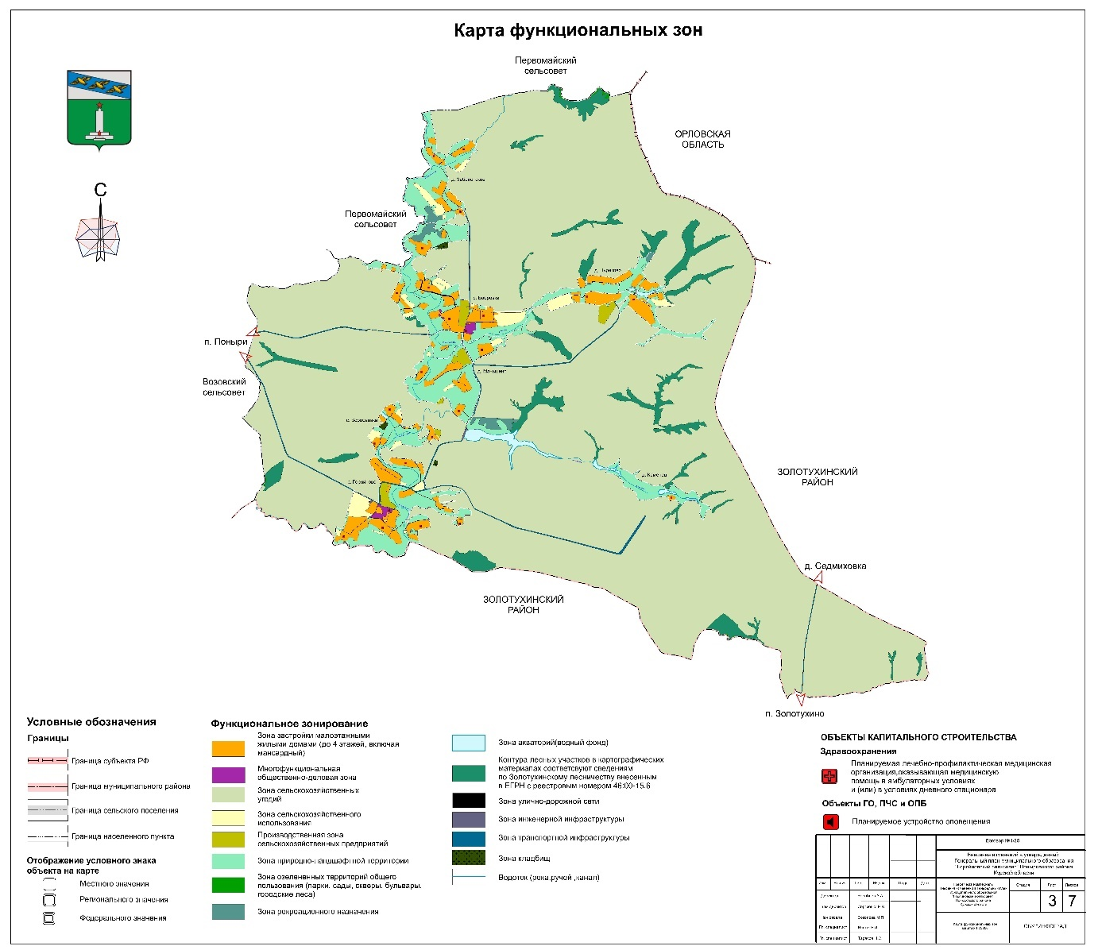

Карта границ населенных пунктов,

входящих в состав муниципального образования

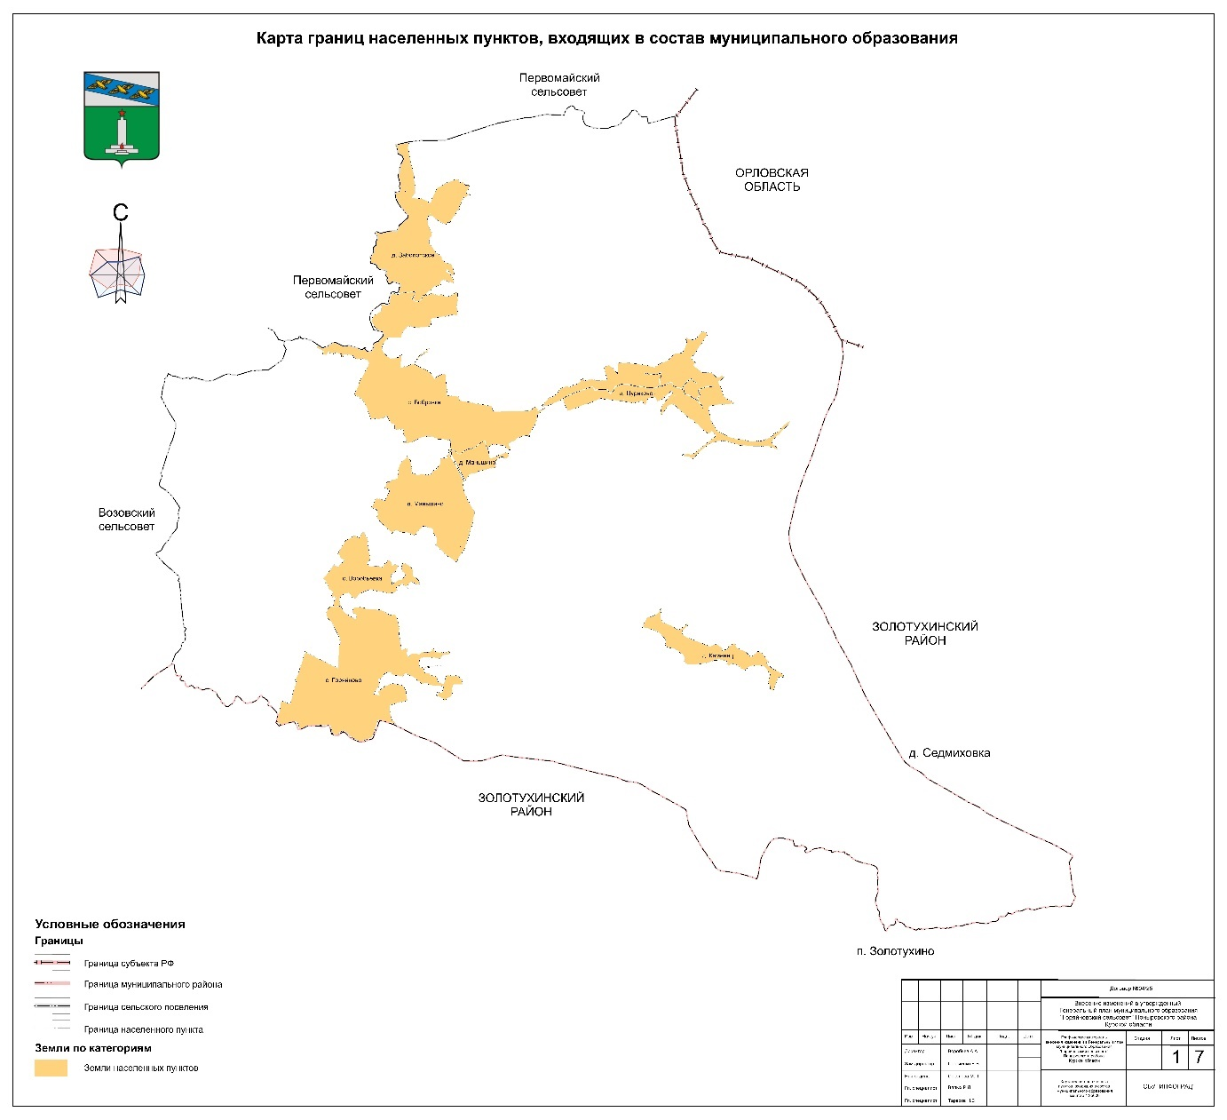

Карта планируемого размещения объектов местного значения



